ХХХIII неделя
Период: с 27.04.2020 по 30.04.2020 6-7 лет
Утренняя гимнастика

№ занятия | Рекомендуемые упражнения и игры
65 | О. Р. У. со скакалкой  - И. п. – о. с., скакалку вниз. 1 –левая назад на носок, прогнуться, скакалку вверх; 2 – и. п.; 3–4 – то же с другой ноги.  - И. п. – стойка ноги врозь, скакалку вперед. 1 – поворот рук влево; 2 – и. п.; 3–4 – то же в другую сторону.  - И. п. – стойка ноги врозь, скакалку вверх. 1 – левая в сторону на носок, наклон влево; 2 – и. п.; 3–4 – то же в другую сторону.  - И. п. – стойка ноги врозь, скакалку вниз.  1, 3 – наклон вперед, скакалку вперед; 2, 4 – и. п.  - И. п. – о. с. 1, 3 – присед, скакалку вперед; 2, 4 – и. п.  - И. п. – о. с., скакалку вниз. 1 – выпад левой вперед, скакалку вперед; 2 – и. п.; 3–4 – то же с правой ноги.  - И. п. – стойка ноги врозь, скакалку вперед.  1 – мах левой; 2 – и. п.; 3–4 – то же правой ногой.  - И. п. – руки на пояс, скакалка на полу перед собой. 1 – прыжок вперед; 2 – прыжок назад  - И. п. – левую вперед, правую назад, руки на пояс, скакалка на полу. Прыжки со сменой ног, на скакалку не наступать.  - И. п. – стойка ноги врозь, скакалка на полу. 1–2 – руки через стороны вверх, вдох; 3–4 – руки через стороны вниз, выдох.  1. Бросок мяча вверх, присесть, хлопнуть об пол ладошкой, встать, поймать. Бросок вверх, поворот на 360°, после отскока мяча об пол поймать. Подбросить мяч ногами вверх, поймать двумя руками.  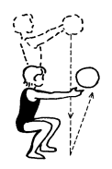  2. Прыжки- «классики».  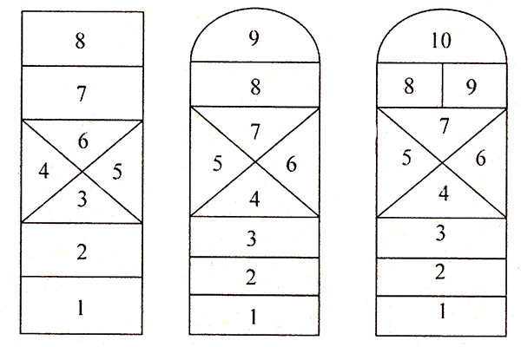  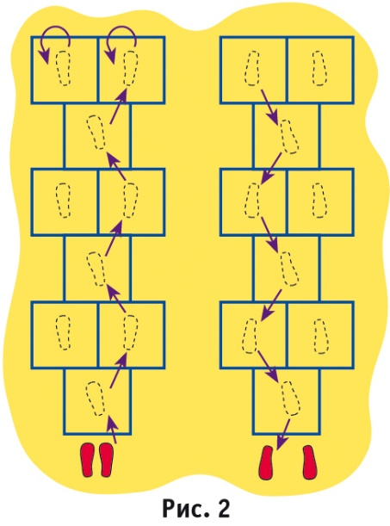  Веселый тренинг «Экскаватор»  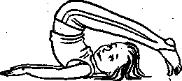  Для развития мышц спины, живота, ног, гибкости  Лягте на спину, руки вдоль туловища, ладони на полу, ноги согнуты в коленях — экскаватор к работе готов! Начинаем поднимать ноги за голову, постепенно выпрямляя их. Удерживаем позу, пока из «ковша» земля высыпается в кузов машины. И так несколько раз  Игра малой подвижности «Два мяча». Взрослые перекатывают большой мяч по дорожке с одной стороны зала на другую, а ребенок кидает в него малые мячи. Если мяч сбит, игрок получает очко. Выигрывает тот, кто наберет большое количество очков.  Упражнения для профилактики плоскостопия  Упражнения выполняются из и. п.- сидя на стуле:  1. Поджимание пальцев ног- 5 раз.  2. Приподнимание ступни на себя -5 раз. (пятки от пола не отрывать и наоборот).  3. Поочередное поднимание больших пальцев ног. -5 раз.  4. Ступни разверните внутрь, пятки прижаты к полу, поочередно поднимать каждый палец. Повторить- 5 раз.  5. И. п. - сидя на стуле, одну ногу поставить на пол, другую на мяч. Ногами попеременно, перекатывать мяч в разные стороны- 5 раз.  6. Обе ноги обхватывают мячик и поднимают его вверх — вниз -5 раз.
66 | О. Р. У. со скакалкой  - Прыжки по «следам» (рисунок задают дети).  - Перебрасывание мяча друг другу снизу, от груди.  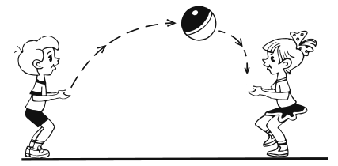  Веселый тренинг «Экскаватор»  Для развития мышц спины, живота, ног, гибкости  Лягте на спину, руки вдоль туловища, ладони на полу, ноги согнуты в коленях — экскаватор к работе готов! Начинаем поднимать ноги за голову, постепенно выпрямляя их. Удерживаем позу, пока из «ковша» земля высыпается в кузов машины. И так несколько раз  Игра малой подвижности «У оленя дом большой»  У оленя дом большой,  А у зайки — маленький.  Олень сидит и в окошечко глядит,  Зайка по полю бежит,  В дверь к нему стучит:  «Тук-тук, дверь открой,  Там в лесу охотник злой!» —  «Зайка, зайка, забегай!  Лапку мне давай!»  Руки над головой изображают крышу дома.  Руки изображают крышу, но опущены вниз. Правым кулаком подпереть щеку; левая рука поддерживает правую.  Бег на месте.  Топать ногами, руки на поясе.  Имитация стука в дверь поочередно правой и левой рукой.  Руки на поясе, поочередно поворачиваться влево и вправо, одновременно поворачивая голову назад. Протянуть руку с открытой ладонью.  Упражнения для профилактики плоскостопия  Упражнения выполняются из и. п.- сидя на стуле:  1. Поджимание пальцев ног- 5 раз.  2. Приподнимание ступни на себя -5 раз. (пятки от пола не отрывать и наоборот).  3. Поочередное поднимание больших пальцев ног. -5 раз.  4. Ступни разверните внутрь, пятки прижаты к полу, поочередно поднимать каждый палец. Повторить- 5 раз.  5. И. п. - сидя на стуле, одну ногу поставить на пол, другую на мяч. Ногами попеременно, перекатывать мяч в разные стороны- 5 раз.  6. Обе ноги обхватывают мячик и поднимают его вверх — вниз -5 раз.

